Infoblatt zum Einstieg

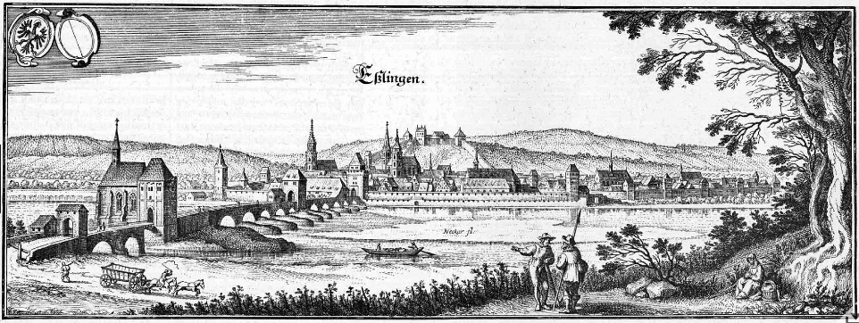

Esslingen um 1650

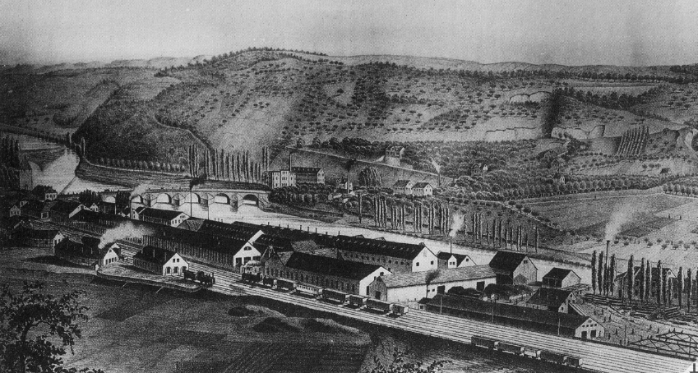
© Matthäus Merian: Topographia Sueviae (1); SWR (1)

Esslingen um 1850

